总课题 | 静电场 |  | 总课时 |  |  | 第31 课时
课题 | 电场的叠加原理 电场线 |  | 课型 | 新授课
教  学  目  标 | 知识与技能  1、掌握用电场线表示电场强度的方法；  2、知道常见的几种电场线形状  3、掌握匀强电场。知道匀强电场的电场线特征  4、知道电场的叠加原理，并应用这个原理进行简单的计算．  过程与方法  知道电场叠加的一般方法。  情感态度与价值观  培养学生学会分析和处理电场问题的一般方法。
教学  重点 | 应用电场的叠加原理进行简单的计算，电场线特征
教学  难点 | 应用电场的叠加原理进行简单的计算
学法  指导 | 探究、讲授、讨论、练习
教学
准备
教学  设想 |  | 复习导学→引导点拨→突出重点，突破难点→典型例题分析→练习→巩固知识
教 学 过 程
师 生 互 动 |  |  |  | 个案补充或错题订正
一、复习导学
1、电场强度的定义及其物理意义是什么？
2、电场强度的决定因素是什么？
3、电场强度的方向怎样？
4、E＝F/q及E＝KQ/r2有什么联系与区别？

（认真阅读教材p12页，简述电场强度的叠加原理）
二、电场的叠加：
这种关系叫做电场强度的叠加。
例1、如图，在x轴上的x = -1和x =1两点分别固定电荷量为- 4Q和+9Q的点电荷。求：x轴上合场强为零的点的坐标。并求在x = -3点处的合场强方向。

-5 -3 -1 1
-4Q +9Q

练习1、在真空中，两个等量异种点电荷电量均为q，相距r，两点电荷连线中点处的强场为（ ）
A．O B. 2Kq／r² C．4Kq／r² D．8Kq／r²
2、两个可以自由移动的点电荷分别放在A、B两处，如图，A处电荷带正电Ｑ₁、B处电荷带负电Ｑ₂，且Ｑ₂ = 4Ｑ₁，另取一个可以自由移动的点电荷Ｑ₃，放在AB直线上，欲使整个系统处于平衡状态，则（ ）
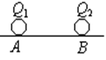
A．Ｑ₃为负电荷，且放于A左方
B．Ｑ₃为负电荷，且放于B右方
C．Ｑ₃为正电荷，且放于AB之间
D．Ｑ₃为正电荷，且放于B右方
3、如图所示，在真空中有两个点电荷Q₁＝+3.0x10^{－８}C和Q₂＝－3.0x10^{－8}C，它们相距0.1m， A点与两个点电荷的距离r相等， r=0.1m．求电场中A点场强．

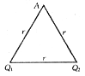

三、电场线
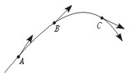（1）电场线：
这样的曲线就叫做电场线（如图所示）
（2）让学生画出教材图1.3-6和图1.3-7点电荷和等量异号、等量同号点电荷的电场线分布图，并总结出电场线的特点

电场线的特点

四、匀强电场
（1）匀强电场定义：
（2）匀强电场线的特点：
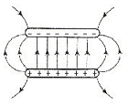
带有等量异号电荷的一对平行金属板，如果两板相距很近，除边缘部分外，板间电场可视为匀强电场。电场线（如图所示）
例2、如图所示为点电荷产生的电场中的一条电场线，若一带负电的粒子从B点运动到A点时，加速度增大而速度减小，则可判定( )
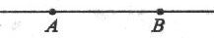
A．点电荷一定带正电 B．点电荷一定带负电
C．点电荷一定在A的左侧 D．点电荷一定在B的右侧

练习1．法拉第首先提出用电场线形象生动地描绘电场．图为点电荷a 、b所形成电场的电场线分布图，以下几种说法正确的是（ ）
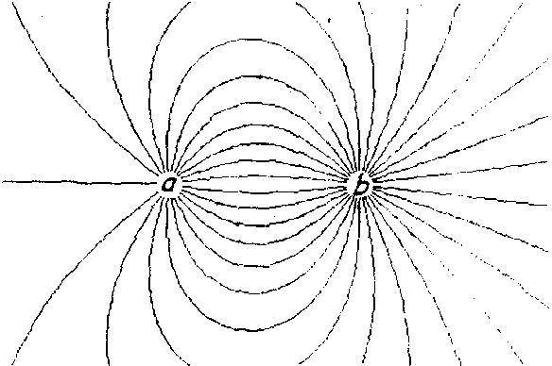
A．a b为异种电荷，a带电量大于b带电量
B．a b为异种电荷，a带电量小于b带电量
C．a b为同种电荷，a带电量大于b带电量
D．a b为同种电荷，a带电量小于b带电量
2、下列关于电场线的说法中，不正确的是( )
A．电场线是电场中实际存在的线
B．在复杂电场中的电场线是可以相交的
C．沿电场线方向，场强必定越来越小
D．电场线越密的地方．同一试探电荷所受的电场力越大
3．（多项）如图所示，带箭头的直线是某一电场中的一条电场线，在这条电场线上有A、B两点，用E_{A}、E_{B}表示A、B两点的场强，则( )
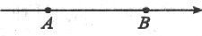
A．A、B两点的场强方向相同
B．因为电场线从A指向B，所以E_{A}>E_{B}
C．A、B在一条电场线上，且电场线是直线，所以E_{A}=E_{B}
D．不知A、B附近的电场线分布状况，E_{A}、E_{B}的大小关系不能确定
4．在如图所示的电场中的P点放置一正电荷，使其从静止开始运动，其中加速度逐渐增大的是图中的( )
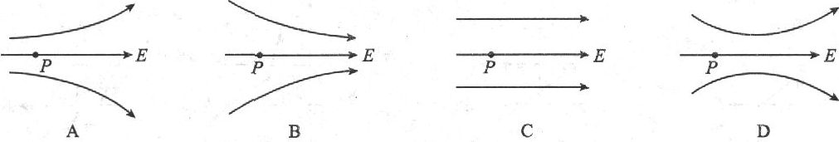
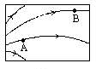
5、图所示为某区域的电场线，把一个带负电的点电荷q放在点A或B时，在________点受的电场力大，方向为______．



